Comunicat de presă
Recensământul Populației și Locuințelor, runda 2021
- date provizorii în profil teritorial -

Așa cum am prezentat și în comunicatul de presă din 30 decembrie 2022, rezultatele provizorii ale Recensământului Populației și Locuințelor runda 2021 (RPL2021) arată o populație rezidentă a României de 19.053,8 mii persoane (19.053.815 persoane), în scădere cu 1,1 milioane locuitori (1067,8 mii persoane) față de recensământul precedent (octombrie 2011). Majoritatea populației rezidente este de sex feminin (9.808,3 mii, reprezentând 51,5%) și trăiește în mediul urban (9.941,2 mii, reprezentând 52,2%).

Fenomenul de îmbătrânire a populației rezidente a României
Fenomenul de îmbătrânire s-a accentuat, vârsta medie a populației rezidente crescând la 42,4 ani (față de 40,8 ani laRPL2011). La RPL2021, vârsta medie a populației de sex feminin este de 44,1 ani comparativ cu 40,6 ani pentru bărbați.
Regiunea cu populația cea mai tânără este regiunea Nord-Est unde vârsta medie este 40,8 ani, iar la polul opus se regăsește regiunea Sud-Vest Oltenia cu o vârstă medie de 43,7 ani.
Figura 1. Distribuția județelor după vârsta medie, rezultate provizorii RPL2021

În județul Ilfov trăiește populație tânără, cu cea mai mică vârstă medie din țară, de 38,6 ani. Sub 40 ani, au și populațiile județelor Iași (39,2 ani) și Suceava (39,9 ani).
Județul Teleorman are cea mai vârstnică populație, cu o vârstă medie de 46,3 ani. Peste 45 ani au și populațiile din județele Hunedoara (45,5 ani) și Brăila (45,3 ani).

Structura pe județe și localități a populației rezidente a României
În ultimii zece ani, între cele două recensăminte, majoritatea județelor au scăzut ca dimensiune sub aspectul numărului de locuitori (39 din 42 de județe, inclusiv municipiul București).
Figura 2. Distribuția populației rezidente la 1 decembrie 2021 pe județe, rezultate provizorii RPL2021
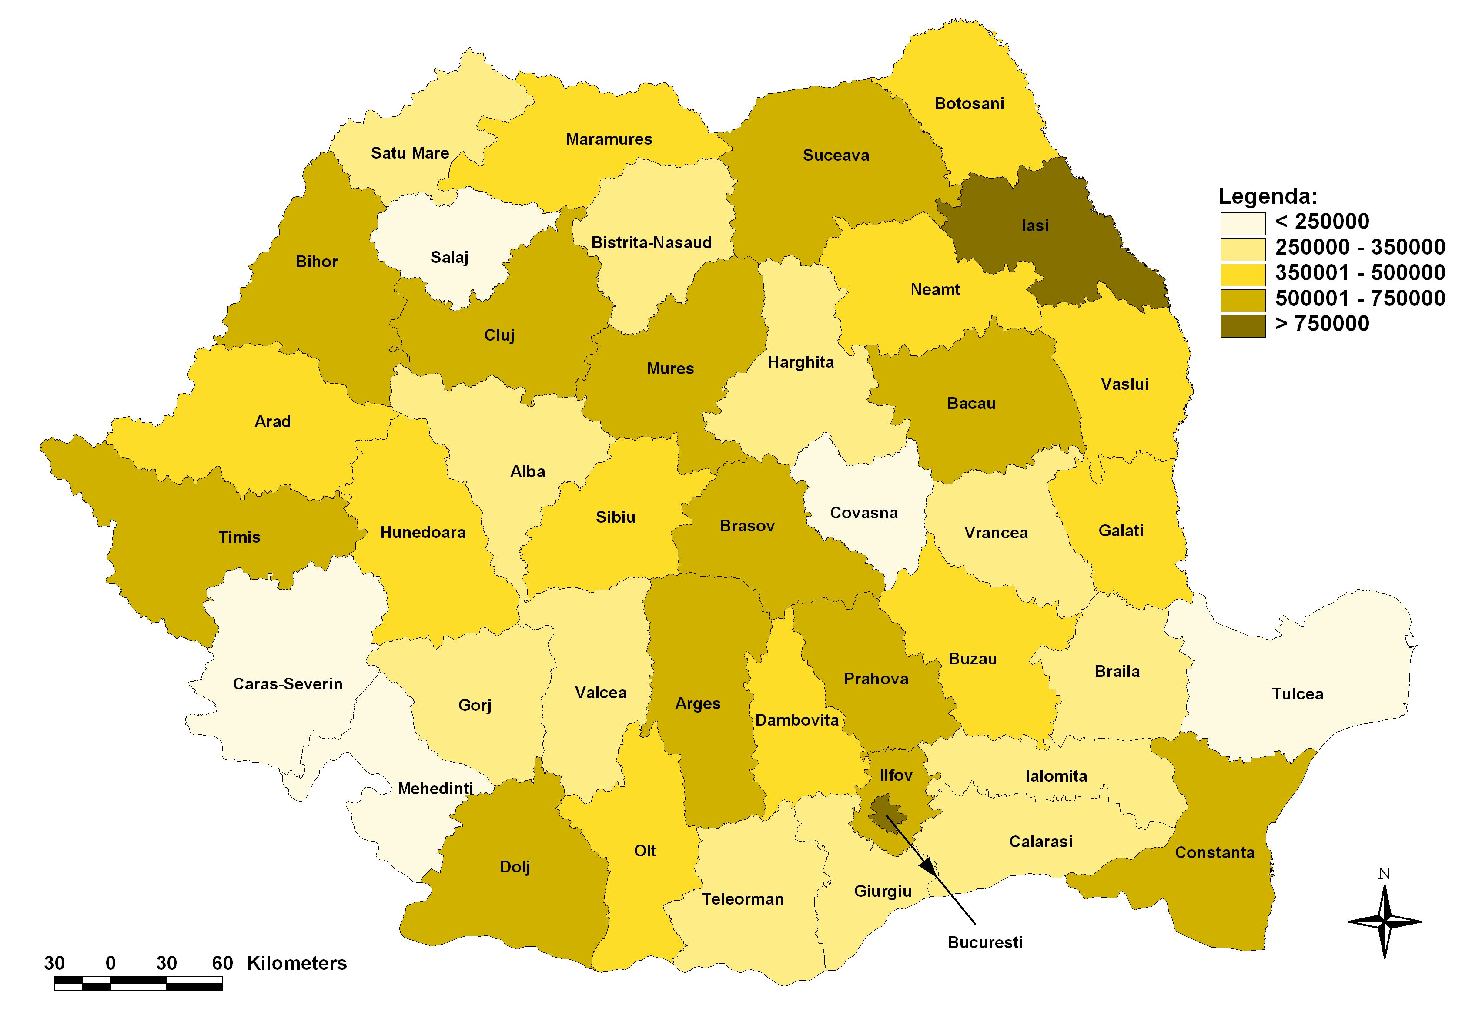

Județul Ilfov se distinge cu o situație particulară, cu o creștere cu 153,9 mii locuitori, în mare parte migrați dinspre municipiul București. Numai alte două județe - Bistrița-Năsăud și Suceava - au câștigat, 9,8, respectiv 7,7 mii locuitori. În valori relative, cele mai mari reduceri de populație le-au înregistrat județele Caraș-Severin (-16,6%, respectiv cu 49,0 mii persoane mai puțin) și Teleorman (-14,9%, respectiv cu 56,6 mii persoane mai puțin).
Figura 3. Creșteri/descreșteri de populație, pe județe, la RPL2021 față de RPL2011 (%)
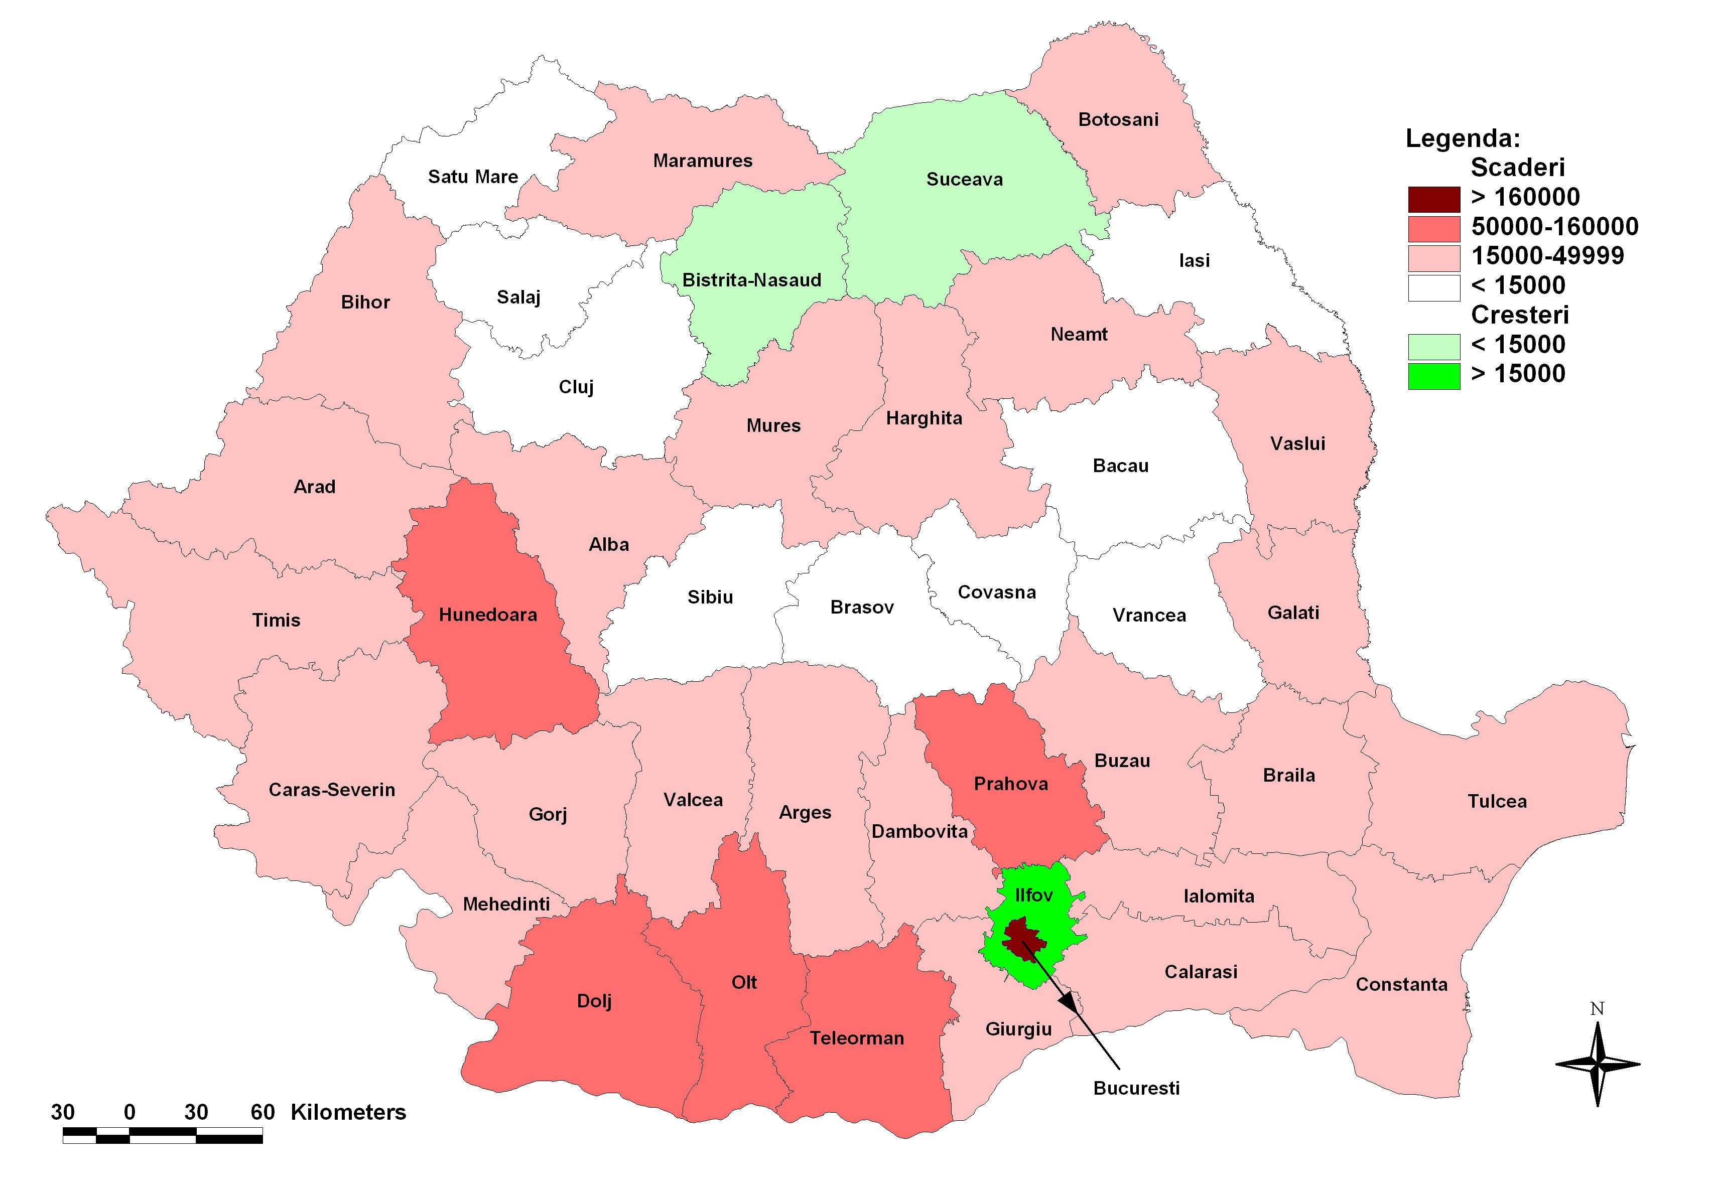

Referitor la municipii, orașe și comune, localitățile care au câștigat cel mai mare număr de locuitori între cele două recensăminte, respectiv fiecare câte circa 30 mii persoane, sunt oraș Popești Leordeni din județul Ilfov care a ajuns la o populație de 53431 persoane (cu 31536 persoane mai mult decât în 2011), comuna Florești din județul Cluj cu o populație rezidentă de 52735 persoane (cu 29922 persoane mai mult decât în 2011) și comuna Chiajna din județul Ilfov cu o populație rezidentă de 43584 persoane (cu 29325 persoane mai mult decât în 2011). Ierarhia se modifică dacă ne referim la creșteri în valori relative. Astfel, comuna Chiajna din județul Ilfov și comuna Valea Lupului din județul Iași și-au triplat dimensiunea (305,7% față de 2011 ajungând la o populație de 43584 locuitori, respectiv 291,2% ajungând la o populație de 14510 locuitori), iar comunele Dumbrăvița și Giroc din județul Timiș s-au mărit în zece ani de 266,1% și, respectiv 265,5 % având la RPL2021 o populație de 20014 locuitori și, respectiv, de 22270 locuitori.
Localitățile cu cele mai mari scăderi în valori relative înregistrate în decursul ultimului deceniu sunt comunele Ciudanovița din județul Caraș-Severin (444 locuitori, –32,4% față de populația din 2011) și Valea Salciei și Mărgăritești, ambele din județul Buzău (529 locuitori, – 31,8% și 478 locuitori, – 31,4% față de populația din 2011).
Comuna cea mai mică din România este comuna Bătrâna din județul Hunedoara cu numai 88 de locuitori (în scădere față de RPL2011 când s-au recenzat 127 de locuitori). La recensământul precedent, cea mai mică a fost comuna Brebu Nou din Caraș-Severin cu 119 locuitori care, la recensământul din 2021 a înregistrat o creștere, ajungând la 166 de locuitori.
Cea mai mare comună din România este comuna Florești din județul Cluj care și-a menținut această poziție fruntașă la ambele recensăminte. Dar, în decurs de un deceniu, populația rezidentă a comunei Florești a crescut de 2,3 ori.
Orașul Băile Tușnad și-a menținut poziția de cel mai mic oraș din România (1372 locuitori față de 1641 locuitori în 2011). Cel mai mare oraș la RPL2021 este Popești Leordeni.
Și acum zece ani și în 2021, cel mai mic municipiu a fost și este Orșova din județul Mehedinți cu o populație de numai 8506 persoane, în scădere cu 1935 persoane față de RPL2011.
Exceptând municipiul București, cel mai mare municipiu din România este Cluj-Napoca din județul Cluj care și-a păstrat această poziție în ultimii zece ani deși și-a redus populația cu 37978 de persoane, coborând la o populație de 286598 locuitori. Dar această reducere trebuie privită dintr-o perspectivă mai amplă, luând în considerare și localitățile limitrofe, învecinate, unde populația urbană a optat să se mute la casă. Astfel, dacă municipiul Cluj-Napoca, singur, fără vecinătăți, a scăzut la 88,3% din populația de acum zece ani, măsurat împreună cu localitățile învecinate conform datelor din tabelul de mai jos, a avut o creștere ușoară (101,8%).
Tabel 1. Populația municipiului Cluj-Napoca și a localităților învecinate, la ultimele RPL2021 comparativ cu RPL2011

Județul | Municipiu, oraș, comună | RPL 2021  rezultate provizorii | RPL2011 | creștere/ scădere 2021 față de 2011
 |  |  |  | persoane | %
Cluj | municipiul Cluj-Napoca | 286598 | 324576 | -37978 | 88.3
Cluj | municipiul Cluj-Napoca împreună cu localitățile limitrofe | 395049 | 387949 | 7100 | 101.8
Cluj | Apahida | 17239 | 10685 | 6554 | 161.3
Cluj | Baciu | 13922 | 10317 | 3605 | 134.9
Cluj | Chinteni | 4533 | 3065 | 1468 | 147.9
Cluj | Feleacu | 5693 | 3923 | 1770 | 145.1
Cluj | Florești | 52735 | 22813 | 29922 | 231.2
Cluj | Gilău | 8980 | 8300 | 680 | 108.2
Cluj | Jucu | 5349 | 4270 | 1079 | 125.3

Datorită tendinței de migrație a locuitorilor din urbanul aglomerat spre comunele învecinate, analiza evoluției populației rezidente pentru municipiile și orașele mari este adecvat să se realizeze luând în considerare și populația din localitățile limitrofe, similar exemplului dat mai sus pentru municipiul Cluj-Napoca.
Unsprezece localități – comune toate – și-au păstrat dimensiunea între cele două recensăminte. Sunt redate în tabelul de mai jos.
Tabel 2. Localități care nu au înregistrat modificări de populație între cele două recensăminte
Județul | Comune | RPL 2021  rezultate provizorii | RPL2011 | creștere/ scădere 2021 față de 2011
 |  |  |  | persoane | %
Alba | Crăciunelu De Jos | 1954 | 1954 | 0 | 100,0
Bacău | Zemeș | 4368 | 4368 | 0 | 100,0
Bihor | Batăr | 4922 | 4920 | 2 | 100,0
Botoșani | Vlădeni | 4561 | 4560 | 1 | 100,0
Dolj | Coșoveni | 3238 | 3237 | 1 | 100,0
Harghita | Satu Mare | 1995 | 1995 | 0 | 100,0
Mehedinți | Corcova | 5429 | 5431 | -2 | 100,0
Suceava | Adâncata | 4031 | 4032 | -1 | 100,0
Teleorman | Nanov | 3585 | 3586 | -1 | 100,0
Tulcea | Mihail Kogălniceanu | 2736 | 2735 | 1 | 100,0
Vâlcea | Frâncești | 4989 | 4988 | 1 | 100,0

Structura etnică și confesională a populației rezidente a României
La RPL2021, înregistrarea etniei, limbii materne și a religiei s-a făcut pe baza liberei declarații a persoanelor recenzate. Pentru persoanele care au refuzat să declare aceste trei caracteristici, precum și pentru persoanele pentru care informațiile au fost colectate indirect din surse administrative, informația nu este disponibilă pentru aceste trei caracteristici. Ca urmare, structurile prezentate în continuare pentru cele 3 caracteristici etno-culturale sunt calculate în funcție de numărul total de persoane care și-au declarat etnia, limba maternă și respectiv religia și nu în funcție de numărul total al populației rezidente.
Figura 4. Distribuția populației după ponderea persoanelor de etnie română, pe județe, rezultate provizorii RPL2021

Informația privind etnia a fost disponibilă pentru 16.568,9 mii persoane (din totalul celor 19.053,8 mii persoane care formează populația rezidentă a României). S-au declarat români 14.801,4 mii persoane (89,3%). Populația de etnie maghiară înregistrată la recensământ a fost de 1.002,2 mii persoane (6,0%), iar numărul celor care s-au declarat romi a fost de 569,5 mii persoane (3,4%). Grupurile etnice pentru care s-a înregistrat un număr de persoane de peste 20 mii sunt: ucraineni (45,8 mii persoane), germani (22,9 mii persoane) și turci (20,9 mii persoane).
În profil teritorial, distribuţia populaţiei după etnie arată că ponderea populaţiei de etnie română este majoritară în Municipiul Bucureşti (98,0%) şi în 39 de judeţe (cu o pondere variind între 98,4% la Neamț şi 54,4,% la Mureş), iar în 31 dintre acestea ponderea românilor este de peste 90%.
Populaţia de etnie maghiară deţine majoritatea în judeţele Harghita (85,7%) şi Covasna (71,8%); de asemenea ponderi ridicate se înregistrează şi în judeţele: Mureş (35,6%), Satu Mare (31,4%), Bihor (22,3%) şi Sălaj (20,8%).
Persoanele de etnie romă sunt repartizate relativ uniform în teritoriu, cu ponderi variind între 0,8% în Municipiul București şi 9,7% în judeţul Mureş. Romii se întâlnesc într-o proporţie relativ mai mare, de peste 6,0% din populaţia rezidentă care și-au declarat etnia şi în judeţele Sălaj (8,6%), Bihor (7,3%), Ialomița (7,2%), Călăraşi (6,9%) și Mehedinți (6,2%).
Cei mai mulţi ucraineni se regăsesc în judeţele Maramureş (25,7 mii persoane), Suceava (7,9 mii persoane) și Timiş (4,1 mii persoane), reprezentând 82,3% din numărul total al persoanelor aparținând acestei etnii, pe ansamblul țării.
Peste 70% dintre persoanele de etnie germană (71,3%) se regăsesc în judeţele Timiş (4,7 mii persoane), Satu Mare (3,7 mii persoane), Sibiu (2,7 mii persoane), Arad (2,0 mii persoane), Braşov (1,9 mii persoane) şi Caraş–Severin (1,4 mii persoane).
Aproape 90% dintre persoanele de etnie turcă au fost înregistrate în judeţele Constanţa (16,1 mii persoane) şi Tulcea (1,0 mii persoane) şi în Municipiul Bucureşti (1,3 mii persoane).
Potrivit liberei declarații a celor 16.551,4 mii persoane care au declarat limba maternă, structura populației după limba maternă se prezintă astfel: pentru 91,6% limba română reprezintă prima limbă vorbită în mod obișnuit în familie în perioada copilăriei, iar în cazul a 6,3% dintre persoane limba maghiară reprezintă limba maternă; limba romani a reprezentat limba maternă pentru 1,2%, iar limba ucraineană pentru 0,2% din totalul populației rezidente pentru care această informație a fost disponibilă.
În Municipiul București și în 32 dintre județele țării, limba română a reprezentat limba maternă pentru peste 90% dintre locuitori (cu o pondere variind între 99,7% în județul Vâlcea și 91,8 % în județul Timiș, iar în alte șapte județe ponderea a fost majoritară, dar sub 90%, cu variații de la 58,4% în județul Mureș până la 89,5% în județul Arad.
Limba maghiară reprezintă limba maternă pentru 87,2% dintre locuitorii județului Harghita și pentru 73,2% dintre cei ai județului Covasna. Peste o treime dintre locuitorii din județele Mureș și Satu Mare au declarat limba maghiară ca limbă maternă (37,2%, respectiv 36,9%).
Limba romani a fost declarată limbă maternă de 4,8% dintre locuitorii județului Ialomița, 4,2% dintre locuitorii din Sălaj și de 4,1% dintre locuitorii din Mureș. S-au înregistrat ponderi de peste 3,0% în județele Bihor (3,8%) și Mehedinți (3,1%).
Structura confesională a fost declarată de 16.397,3 mii persoane din totalul populației rezidente și arată că 85,3% dintre persoanele care au declarat religia sunt de religie ortodoxă; 4,5% s-au declarat de religie romano-catolică, 3,0% de religie reformată.
Figura 5. Distribuția populației după ponderea persoanelor de religie ortodoxă, pe județe, rezultate provizorii RPL2021

În profil teritorial, distribuția populaţiei rezidente după religie arată că ponderea celor de religie ortodoxă depășește 90,0% în Municipiul București și 22 dinte județele țării, variind de la 90,6% în județul Sibiu, până la 99,2% în județul Olt, În alte 18 județe, religia ortodoxă este majoritară (de la 89,9% în județul Constanța la 51,5% în județul Satu Mare).
Populația de religie romano-catolică este majoritară în județul Harghita (66,2%) și reprezintă peste o treime în județul Covasna (34,7%). Ponderi de peste 10% s-au înregistrat și în județele Neamț (11,1%), Satu Mare(16,9%) și Bacău (17,3%).
În județul Covasna se concentrează aproape o treime (32,8%), iar în județul Mureș aproape un sfert (24,9%) dintre persoanele care au declarat că sunt de religie reformată. În încă alte patru județe, peste 10% din populația rezidentă locală a făcut această declarație: județul Sălaj - 17,8%, județul Satu Mare – 17,2%, județul Bihor – 16,0% și județul Harghita – 12,1%.
Structura populației rezidente pe stări civile
Aproape jumătate din populația rezidentă (47,9%) cuprinde persoane care au starea civilă legală de căsătorit(ă). Sunt căsătoriți 4.495,5 mii bărbați și 4.629,7 mii femei. Două persoane din 5 nu au fost niciodată căsătorite, iar persoanele văduve reprezintă 5,2% din totalul populației rezidente.
În municipiul București se regăsește cea mai mică pondere a persoanelor căsătorite (44,4%). În zece dintre județele țării, mai mult de jumătate dintre locuitori au starea civilă de „căsătorit/ă”, cu ponderi variind între 52,2% în județul Olt și 50,0% în județul Sălaj.
Cea mai mare pondere a persoanelor cu statut de necăsătorit/ă se regăsește în județul Covasna (43,7%), iar cea mai mică în județul Hunedoara (35,9%).
În municipiul București se regăsește cea mai mare pondere a persoanelor divorțate (15,4%), iar o zecime dintre locuitorii județelor Cluj și Timiș sunt divorțați (10,0%, respectiv 10,4%).
Cea mai mare pondere a persoanelor cu statut de văduv/ă se regăsește în județul Teleorman (7,3%), iar cea mai mică în județul Ilfov (2,9%).

Structura după nivelul de instruire absolvit
Din totalul populației rezidente, 43,5% au nivel mediu de educație (postliceal, liceal, profesional, învățământ complementar sau de ucenici), 40,5% nivel scăzut (preșcolar, primar, gimnazial sau fără școală absolvită) și 16,0% nivel superior.
Figura 6. Distribuția populației după ponderea persoanelor cu nivel superior de educație, pe județe, rezultate provizorii RPL2021

Mai mult de o treime dintre locuitorii municipiului București (35,2%) și circa un sfert dintre cei din județele Ilfov (25,2%) și Cluj (24,6%) au studii superioare. La popul opus se plasează județele Vaslui, Călărași și Botoșani unde ponderea populației cu studii superioare este mai mică de 8% (7,2%, 7,4% și, respectiv, 7,9%).
În municipiul București se regăsește cea mai mică pondere a populației cu nivel scăzut de educație (28,4%), iar la cealaltă extremă se regăsesc județele Giurgiu și Vaslui cu mai mult de jumătate dintre locuitori cu nivel scăzut de educație: 51,6%, respectiv 50,3%.

Structura populației după statutul activității curente
Populația activă este de 8.185,0 mii persoane, fiind compusă din 7.689,2 mii persoane ocupate și din 495,8 mii șomeri.
Populația inactivă cuprinde 10.868,8 mii persoane din care pensionarii și beneficiarii de ajutor social reprezentă două cincimi (39,5%), iar elevii și studenții aproape o treime (32,0%).
Cel mai mare grad de ocupare îl are populația din județul Ilfov și din municipiul București unde lucrează mai mult de jumătate dintre locuitori: 52,2%, respectiv 50,8%. Cel mai mic grad de ocupare unde mai puțin de o treime dintre locuitori lucrează, se regăsește în județele Vrancea (31,6%) și Mehedinți (32,9%).
Figura 7. Distribuția populației ocupate pe județe, rezultate provizorii RPL2021
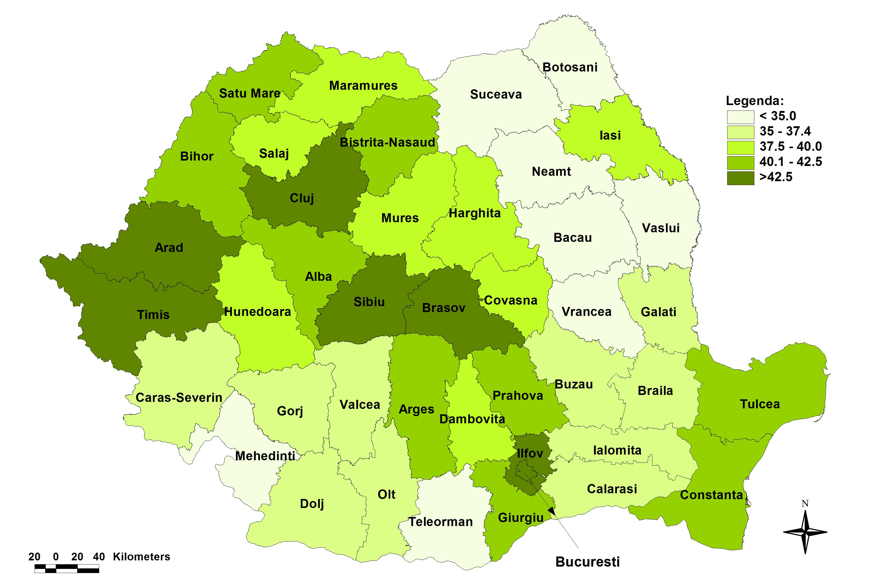

Cea mai mică pondere a populației șomere revine municipiului București (1,1%), iar alte trei județe înregistrează valoarea scăzută imediată, de 1,3%: Cluj, Timiș și Ilfov. În schimb, în județul Vaslui se înregistrează cea mai mare pondere a populației șomere, de 5,1% din populația rezidentă a județului.
Referitor la populația inactivă din punct de vedere economic, ponderea cea mai mare a populației casnice se întâlnește în județul Suceava (9,9%), iar cea mai mică în municipiul București (numai 1,6%). Pensionarii sunt cel mai puțin numeroși în județul Ilfov (unde reprezintă 15,0%), iar în județul Hunedoara ponderea acestora se dublează (29,6%).

*
* *
Anexa 2 cuprinde cincisprezece tabele cu principalii indicatori diseminați cu caracter provizoriu. Cu excepția ultimului (nr.15) toate tabelele prezintă date defalcate pe județe. Ultimul (nr.15) prezintă populația rezidentă la nivel de municipiu, oraș, comună.
Față de datele provizorii difuzate la finalul anului 2022, unele rezultate din prezentul comunicat de presă au suferit modificări.
Datele complete și finale vor fi făcute publice, etapizat, în perioada mai-decembrie 2023.

RPL2021 a fost al 13-lea recensământ din istorie și primul din România organizat integral în format digital. Întregul proces al colectării datelor s-a desfășurat cu asigurarea confidențialității și protecției depline a informațiilor.
Institutul Național de Statistică împreună cu structurile sale teritoriale mulțumesc populației României care a participat în număr foarte mare la procesul de recenzare. Această acțiune s-a desfășurat în condiții optime cu sprijinul Serviciului de Telecomunicații Speciale (STS) care a oferit suportul tehnic și operațional. Recensământul s-a bucurat și de sprijinul activ al Ministerului Afacerilor Interne (MAI) precum și de cel al primăriilor.
Pentru informații detaliate privind RPL2021, vă rugăm să consultați www.recensamantromania.ro

ANEXA 1
Precizări metodologice
RPL2021 s-a realizat în conformitate cu recomandările Conferinței Statisticienilor Europeni pentru runda 2020 a recensămintelor populației și locuințelor și ale Regulamentului (CE) nr. 763/2008 al Parlamentului European și al Consiliului privind recensământul populației și locuințelor. Prin regulamentele europene de implementare, pentru runda 2021, a Regulamentului nr. 763/2008 s-au actualizat aspecte precum: anul de referință al recensământului, programul datelor și metadatelor statistice, specificațiile subiectelor, dezagregările subiectelor, formatul tehnic al transmiterii datelor, modalitățile de realizare și structura raportului de calitate.
Conform acestor recomandări, populația rezidentă a României include:
- persoanele de cetățenie română, străină sau fără cetățenie cu reședința obișnuită în România;
- persoanele cu cetățenie română care sunt membri ai personalului misiunilor diplomatice și oficiilor consulare ale României în străinătate, membrii forțelor armate naționale staționate în restul lumii, personalul național al bazelor științifice naționale stabilite în afara teritoriului geografic al țării, persoanele de cetățenie română care sunt membri ai echipajelor navelor de pescuit, altor nave, aeronave și platforme plutitoare operând parțial sau în întregime în afara teritoriului economic.
Conform definiției internaționale, nu s-au cuprins în populația rezidentă a țării:
- persoanele de cetățenie română, străină sau fără cetățenie cu domiciliul în România plecate în străinătate pentru o perioadă de cel puțin 12 luni sau cu intenția de a rămâne în străinătate o perioadă de cel puțin 12 luni: la lucru, în căutarea unui loc de muncă, la studii, în interes de afaceri etc. (persoane plecate pe perioadă îndelungată);
- persoanele de cetățenie străină sau fără cetățenie venite în România pentru o perioadă mai mică de 12 luni (persoane temporar prezente).
Nu au făcut obiectul recensământului și nu au fost înregistrate la recensământ următoarele categorii de populație: persoanele care nu dețin cetățenie română din cadrul reprezentanțelor diplomatice, consulare și comerciale sau al reprezentanțelor organizațiilor internaționale și nici membrii familiilor lor, personalul forțelor armate străine, personalul flotei comerciale navale și aeriene - cetățeni străini, care la momentul de referință al recensământului se află temporar pe teritoriul țării.
Au făcut obiectul recensământului, dar nu au putut fi înregistrate în chestionarele individuale următoarele categorii de persoane:
- persoane care au refuzat explicit sau tacit recenzarea, care nu au vrut să se auto-recenzeze și nici să primească vizita recenzorului (populație necontactată).
Procentajul persoanelor care nu s-au recenzat (fie prin autorecenzare, fie prin intermediul recenzorului) până la finalul zilei de 31 iulie 2022, ultima zi de recenzare, a fost de 4,8% din totalul populației rezidente de 19,05 milioane persoane.
După încheierea perioadei de colectare a datelor, conform art. 22 din O.U.G nr 19/2020, s-a realizat „asigurarea completitudinii datelor individuale privind persoanele” pentru circa 1 milion de persoane. Aceasta s-a realizat „prin imputare prin metode statistice, din surse statistice și administrative, pentru acele unități statistice pentru care nu există un formular completat cu date, în conformitate cu metodologia prevăzută la art. 9 alin. (4).” Metodologia de imputare statistică aplicată pentru recensământ a fost aprobată în iulie 2021, de către Comisia Centrală pentru Recensământul Populației și Locuințelor (CCRPL2021).

La RPL2021 metodologia de determinare a populației ocupate și a celei aflate în șomaj a fost revizuită pentru a răspunde cerințelor Biroului Internațional al Muncii trasate prin Rezoluţia privind statistica muncii, a ocupării şi a subutilizării forţei de muncă - adoptată de cea de a 19-a Conferinţă Internaţională a Statisticienilor Muncii (ICLS) - Octombrie 2013(http://www.ilo.ch/wcmsp5/groups/public/---dgreports/---stat/documents/normativeinstrument/wcms_230304.pdf). Cea mai importantă modificare vizează excluderea din sfera ocupării a persoanelor care produc bunuri agricole destinate exclusiv sau majoritar auto-consumului care generează un impact sesizabil în special în sensul reducerii numărului populației ocupate și a celei active (precum și a ratelor de ocupare și activitate). Din acest motiv rezultatele din RPL2021 nu sunt comparabile cu cele publicate la recensămintele anterioare.
https://www.unece.org/fileadmin/DAM/stats/publications/2015/ECECES41_EN.pdf
http://www.recensamantromania.ro/wp-content/uploads/2019/02/REGULAMENTUL-763_2008.pdf
Regulamentul de punere în aplicare (UE) 2017/543 al Comisiei din 22 martie 2017 de stabilire a normelor de aplicare a Regulamentului (CE) nr. 763/2008 al Parlamentului European și al Consiliului privind recensământul populației și al locuințelor, în ceea ce privește specificațiile tehnice ale tematicilor și ale defalcărilor lor; Regulamentul (UE) 2017/712 al Comisiei din 20 aprilie 2017 de stabilire a anului de referință și a programului de date statistice și de metadate privind recensământul populației și al locuințelor prevăzut de Regulamentul (CE) nr. 763/2008 al Parlamentului European și al Consiliului; Regulamentul de punere în aplicare (UE) 2017/881 al Comisiei din 23 mai 2017 de punere în aplicare a Regulamentului (CE) nr. 763/2008 al Parlamentului European și al Consiliului privind recensământul populației și al locuințelor în ceea ce privește modalitățile și structura rapoartelor de calitate precum și formatul tehnic pentru transmiterea datelor și de modificare a Regulamentului (UE) nr.1151/2010; Regulamentul de punere în aplicare (UE) 2018/1799 al Comisiei din 21 noiembrie 2018 privind stabilirea unei acțiuni statistice directe temporare pentru diseminarea tematicilor selectate ale recensământului populației și al locuințelor din 2021, geocodate la nivel de griduri de 1 km²
Definită în conformitate cu prevederile din art. 2 lit. d) din Regulamentul (CE) nr. 763/2008 al Parlamentului European şi al Consiliului din 9 iulie 2008 privind recensământul populaţiei şi al locuinţelor.

